优化问题建模举例
例1： 组合投资问题：总金额1000万美圆的资金，用于投资四种债券。已知
---------------------------------------------------------------------
债券 年收益率期望值/% 年收益率最低值/% 持续期/年
债券1 13 6 3
债券2 8 8 4
债券3 12 10 7
债券4 14 9 9
---------------------------------------------------------------------
希望年收益率期望值达到最大，并且满足下列要求：
- 组合投资的年收益率最低值至少为8%；
- 组合投资的平均持续期至多为6年（各债券的投资百分比乘持续期，之和）；
- 任一债券的投资百分比至多为40% .
怎样投资？
解：四种债券的投资金额是待定的决策变量，分别记为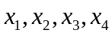；目标是年收益率期望值最大；题中的三条要求是约束条件。得下面优化模型：
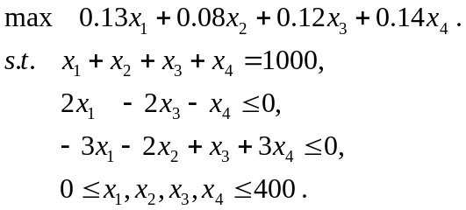
(在这个模型中，决策变量都是线性的，故称为线性规划)
例2：某学校游泳队要从5名队员中选4名参加4乘100米混合泳接力赛。
5名队员4种泳姿的百米成绩（单位：秒）
---------------------------------------------------------------------
李 王 张 刘 赵
蝶泳 66.8 57.2 78 70 67.4
仰泳 75.6 66 67.8 74.2 71
蛙泳 87 66.4 84.6 69.6 83.8
自由泳 58.6 53 59.4 57.2 62.4
---------------------------------------------------------------------
如何选拔？
（1）请建立“0----1规划”模型；
（2）用Lingo求解。
解：若第i名队员参加第j种泳姿比赛，则令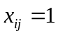；否则令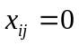；共有20个决策变量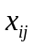。第i名队员的第j种泳姿成绩记为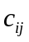，则
目标函数为：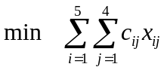
约束条件有：每名队员顶多能参加一种泳姿比赛 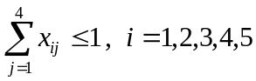；
每种泳姿有且仅有一人参加 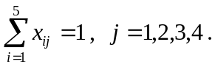
这样就能建立如下“0----1规划”模型：
s.t.
例3：某帆船制造公司要决定下两年八个季度的帆船生产量。八个季度的帆船需求量分别是40条、60条、75条、25条、30条、65条、50条、20条，这些需求必须按时满足，既不能提前也不能延后。该公司每季度的正常生产能力是40条帆船，每条帆船的生产费用为400美圆。如果是加班生产的，则每条生产费用为450美圆。帆船跨季度库存的费用为每条20美圆。初始库存是10条帆船。如何生产？
（注：本题当然可以用动态规划方法求解；接下来你将看到，建立优化模型用Lingo软件求解比较省事。）
解：八个季度的需求量数组记为xq，则 xq=[40,60,75,25,30,65,50,20]. 类似地，用数组zc, jb, kc分别表示八个季度的正常生产量、加班生产量、季度末库存量。
目标函数是全部费用之和：
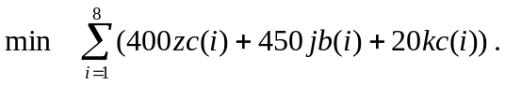
约束条件：
生产能力 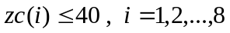；
数量平衡
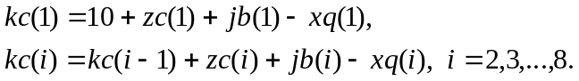
以上是模型。
例4：料场选址问题
六个建筑工地的位置（用平面坐标a、b表示，距离单位：km）及其对水泥的日用量（用d表示，单位：t）由下表给出：
工地的位置（a，b）及 水泥日用量d
---------------------------------------------------------------------
工地编号 1 2 3 4 5 6
a 1.25 8.75 0.5 5.75 3 7.25
b 1.25 0.75 4.75 5 6.5 7.75
d 3 5 4 7 6 11
---------------------------------------------------------------------
现有两个临时料场位于P(5,1), Q(2,7)，每日提供水泥的最大能力分别为20t. 假设从料场到各工地均有直线道路连接，运输费用与距离、重量成正比。
（1）请制定运输计划，使总运费尽量低。
（2）进一步调整这两个临时料场的位置，使总运费最低。
解：
第i号工地：位置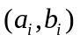，水泥日用量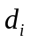， i=1,2,3,4,5,6.
第j号料场：位置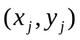，水泥日供应能力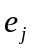，j=1,2.
从j号料场向i号工地的日运输水泥量记为 .
注意：在问题（1）中，为已知数据，故决策变量为，共12个；
在问题（2）中，待定，故决策变量为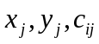，共16个。
从j号料场到i号工地，距离为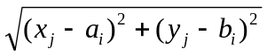，送去重量为的水泥，二者乘积即为运输费。
目标函数： 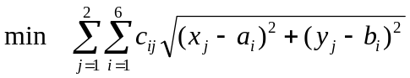
约束条件： 满足需求： 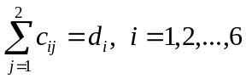
供应能力： 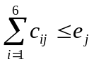，j=1,2
非负性： 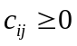
这就是本题的优化模型。
例5：现要将8名同学分成4个调查队（每组2人）前往4个地区进行社会调查。假设他们任意两人组成一队的工作效率为已知，见下表（由于对称性，只须列出上三角部分）：
任意两人组成一队的工作效率
学生 S1 S2 S3 S4 S5 S6 S7 S8
S1 9 3 4 2 1 5 6
S2 1 7 3 5 2 1
S3 4 4 2 9 2
S4 1 5 5 2
S5 8 7 6
S6 2 3
S7 4
问如何组队可以使总效率最高？
解：构造一个效率集合xljh，其属性xl就是上表中那28个数据，如：xl(S1,S5)=2, xl(S3,S7)=9。 用y(Si,Sj)=1表示Si与Sj组成一个队；用y(Si,Sj)=0表示Si与Sj不是一个队。
目标函数：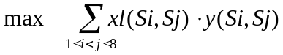
约束条件：每名学生必须且只能参加某一个队，即，对于第k名同学而言，他与其他人所组成的队的个数必须等于1，故有
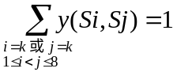， k=1,2,3,…,8
另外，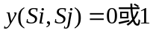
（以上就是本题的优化模型，是“0----1线性规划”）

题1.总运力问题
某卡车公司拨款800万元用于购买新的运输工具，有3种运输工具可供选择：
A的载重量10吨，平均时速45千米，价格26万元；
B的载重量20吨，平均时速40千米，价格36万元；
C的载重量18吨，平均时速40千米，价格42万元。
其中，C是B的变种，新设了一个卧铺，所以载重降低了、价格上升了。A需要1名司机，如果每天三班工作，每天可运行18小时. 当地法律规定B和C均需要两名司机，如果三班工作，B每天可运行18小时，C可运行21小时. 该公司目前每天有150名司机可用，短期内无法招募到其他训练有素的司机。当地工会禁止司机每天工作超过一个班次。此外，受维修保障能力的限制，公司最多能拥有30辆运输工具。请你建立数学模型，确定A、B、C的数量使得公司的总运力最大。
题2.生产与销售计划问题
某公司用两种原油(A和B)混合加工成两种汽油(甲和乙)。甲、乙两种汽油含原油A的最低比例分别为50%和60%，每吨售价分别为4800元和5600元。该公司现有原油A和B的库存量分别为500吨和1000吨，还可以从市场上买到不超过1500吨的原油A. 原油A的市场价为：购买量不超过500吨时的单价为10000元/吨；购买量超过500吨但不超过1000吨时，超过500吨的部分单价为8000元/吨；购买量超过1000吨时，超过1000吨的部分单价为6000元/吨。该公司应怎样安排原油的采购和加工？
提示：约定：货币单位是“千元”；价格单位是“千元/吨”
设 原油A用于生产甲、乙两种汽油的数量分别为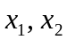，
原油B用于生产甲、乙两种汽油的数量分别为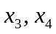，
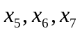分别是以价格10、8、6购进的原油A的量。
题3.机票的销售策略
在四个城市A、B、C、H之间，有唯一一家航空公司提供三个航班，这三个航班的“出发地—目的地”分别为AH、HB、HC，可搭载旅客的最大数量分别为120人、100人、110人，机票的价格分头等舱和经济舱两类。经过市场调查，公司销售部得到了每天旅客的相关信息，见下表。该公司应该在每条航线上分别分配多少张头等舱和经济舱的机票？
出发地—目的地 | 头等舱需求/人 | 头等舱价格/人 | 经济舱需求/人 | 经济舱价格/人
AH | 33 | 190 | 56 | 90
AB(经H转机) | 24 | 244 | 43 | 193
AC(经H转机) | 12 | 261 | 67 | 199
HB | 44 | 140 | 69 | 80
HC | 16 | 186 | 17 | 103
提示：题中以“顾客的起点、终点”将顾客分成5类，现将飞机航线也做相应的分类：AH、AB、AC、HB、HC，依次编号为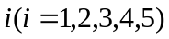；相应的头等舱需求记为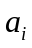，价格记为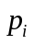；相应的经济舱需求记为，价格记为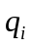；相应的头等舱机票数记为，经济舱机票数记为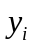. 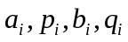是表中所给的已知数据，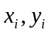是决策变量
题4.飞行计划问题
下面这个问题是以第二次世界大战中的一个实际情况为背景，经过简化而提出来的。
己方一部分部队被敌方包围，水陆交通被完全割断，只能靠飞机空运向他们供给。根据整个战争进程分析，预计将有长达4个月的包围期。
这4个月分别需要2、3、3、4次编队飞行运送供给，每次飞行编队由50架飞机组成，每架需要3名飞行员，每架飞机每月只能飞一次，每名飞行员每月也只能飞一次。在每次执行完运输任务后的返回途中，有20%的飞机会被敌方击落，被击落飞机上的飞行员也损失掉。
第1月初，有110架飞机和330名熟练飞行员。每个月初都可以购进新飞机、招收新飞行员，这些新飞机、新飞行员必须经过1个月的检查、训练才能投入使用。每个月初从熟练飞行员中取部分人作为当月教练，每名教练带领19名新飞行员组成一个训练组训练1个月，训练组全体成员下个月变成熟练飞行员。
每执行完一次飞行任务后回来的熟练飞行员，下个月带薪休假1个月，结束假期后才能投入飞行。
各项费用（单位略去）如下表所示，请你安排计划。
 | 第1月 | 第2月 | 第3月 | 第4月
新飞机的价格 | 200.0 | 195.0 | 190.0 | 185.0
闲置的熟练飞行员报酬 | 7.0 | 6.9 | 6.8 | 6.7
训练组成员报酬 | 10.0 | 9.9 | 9.8 | 9.7
投入飞行的飞行员报酬 | 9.0 | 8.9 | 9.8 | 9.7
带薪休假的飞行员报酬 | 5.0 | 4.9 | 4.8 | 4.7
另外，如果把条件“每名教练带领19名新飞行员组成一个训练组”改成“每名教练带领不超过20名新飞行员组成一个训练组”，你的模型有哪些变化？
提示：这个问题看起来很复杂，但只要理解了题中所描述的事实，就不难建立其优化模型。首先可以看出，投入飞行以及带薪休假的飞行员数量是常数，所以这部分费用（报酬）是固定的，在优化目标中不予考虑。令 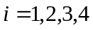. 设第个月购买新飞机架，新飞行员及教练共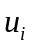名. 另外，第个月中闲置的飞机数量记为，闲置的熟练飞行员数量记为.

